**PRACTICA CRUD**

**Sección 1: CREATE - Insertar Datos**

* Agregar un nuevo producto

Nombre: Galletas Choco

Categoría: Dulces

Precio: 120 pesos

Stock: 50 unidades

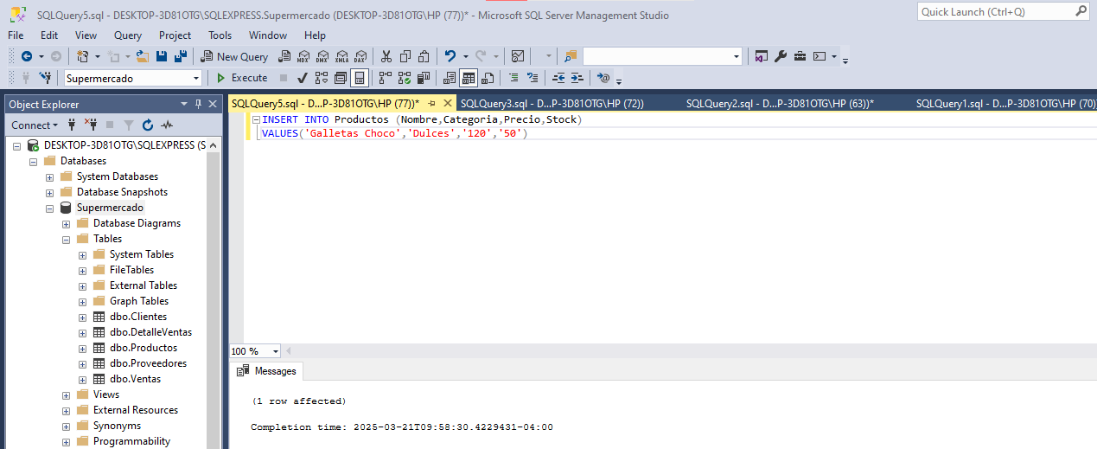

* Registrar un nuevo cliente

Nombre: Luis Gómez

Correo: luis.gomez@email.com

Teléfono: 829-123-4567

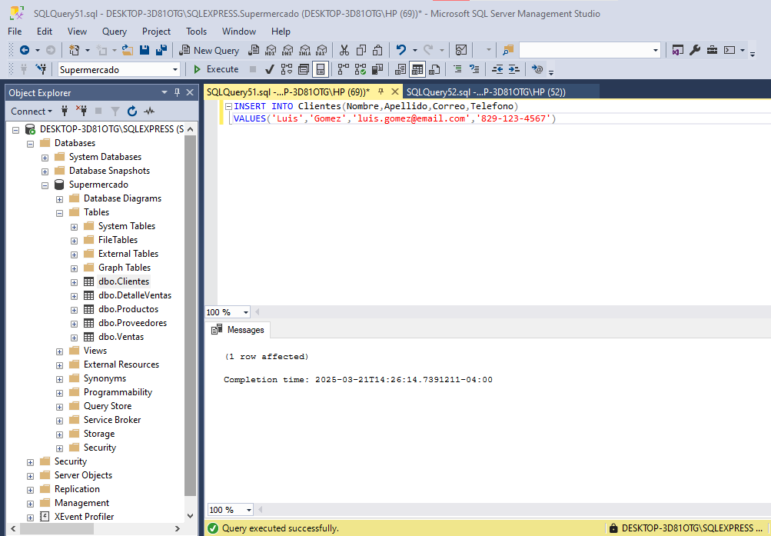

* Insertar una venta

Cliente ID: 3

Total: 850 pesos

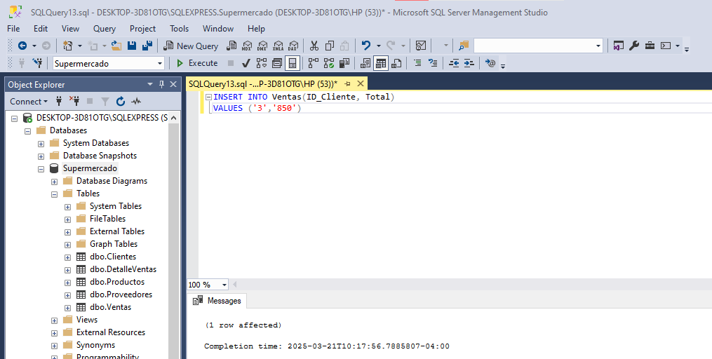

* Agregar proveedor

Nombre: Distribuidora Tropical

Teléfono: 809-765-4321

Correo: contacto@tropical.com

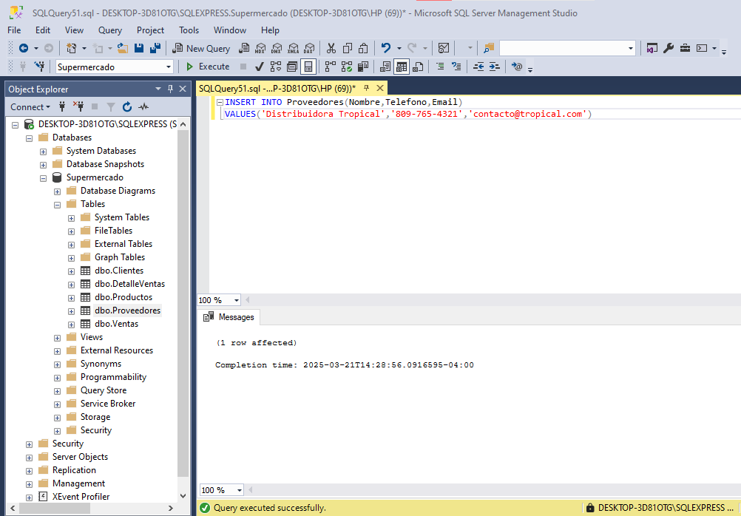

* Registrar 3 (categoría: Bebidas)

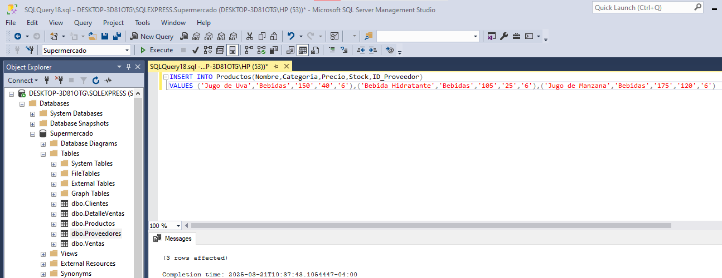

**Sección 2: READ - Consultar Datos**

* Listar todos los productos con su nombre y precio.

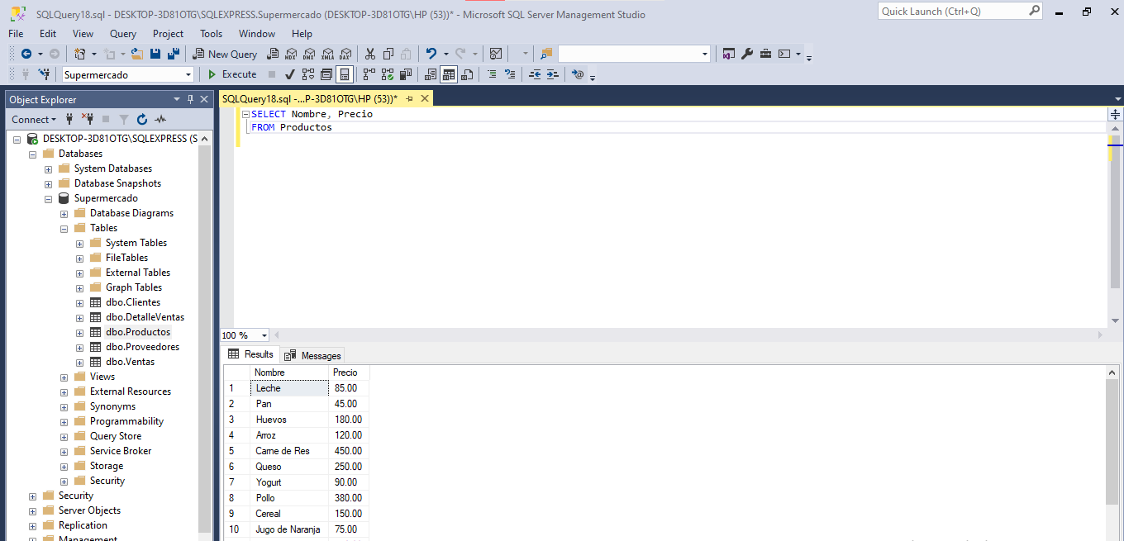

* Clientes que se registraron después del 01/01/2024.

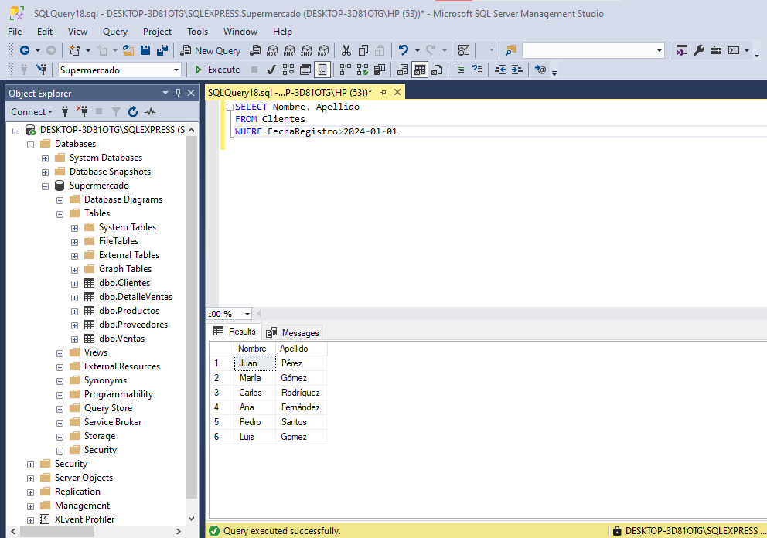

* Ventas realizadas en el último mes.

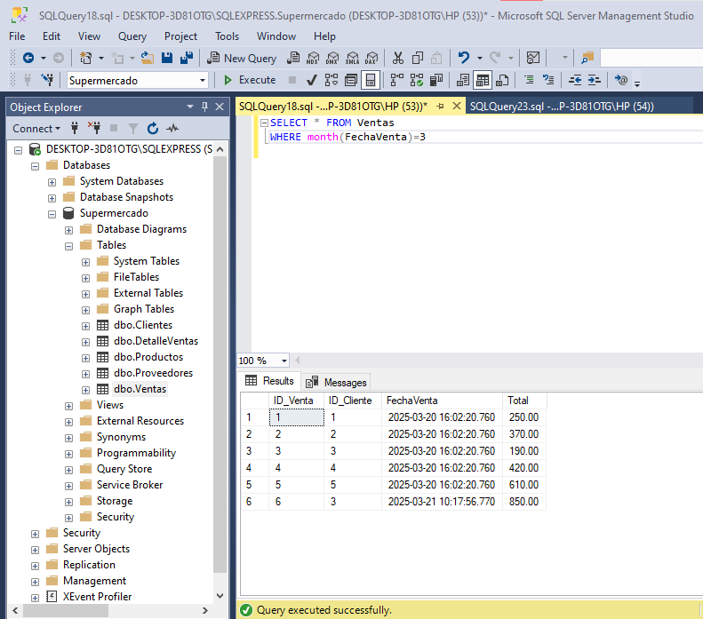

* Productos con precio entre 100 y 500 pesos.

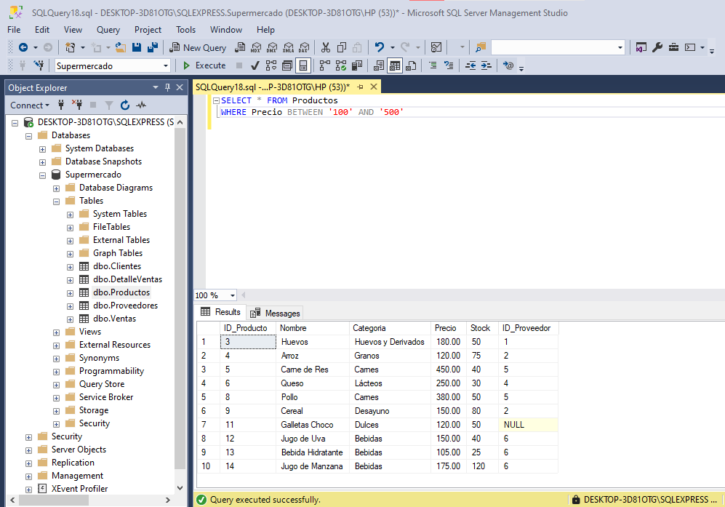

* Contar productos en categoría "Lácteos".

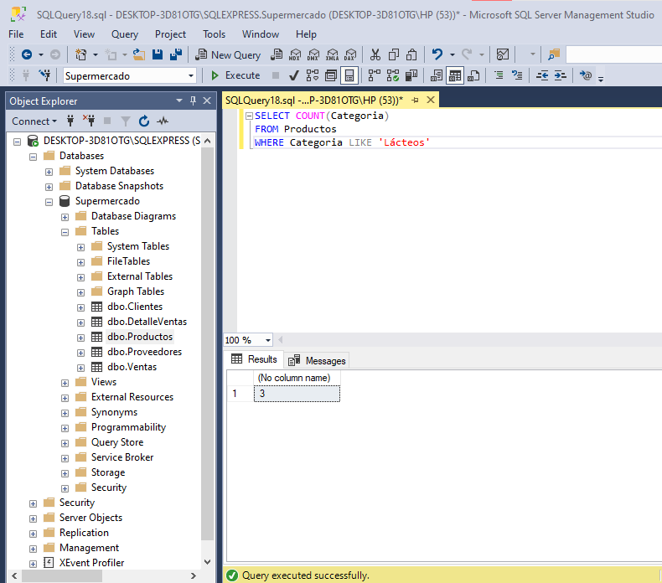

**Sección 3: UPDATE - Modificar Datos**

* Actualizar el precio del producto "Leche" a 95 pesos.

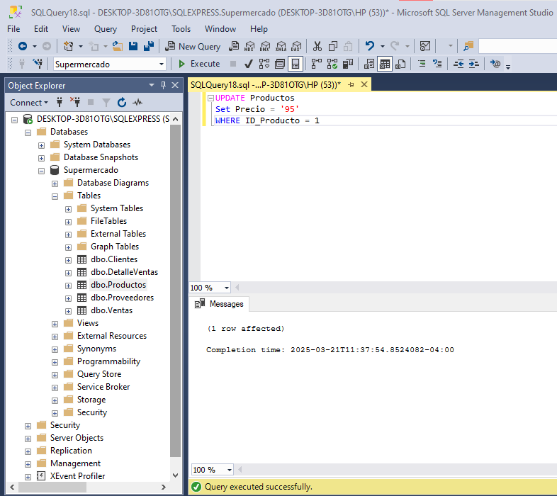

* Modificar el stock del producto "Pan" sumándole 30 unidades.

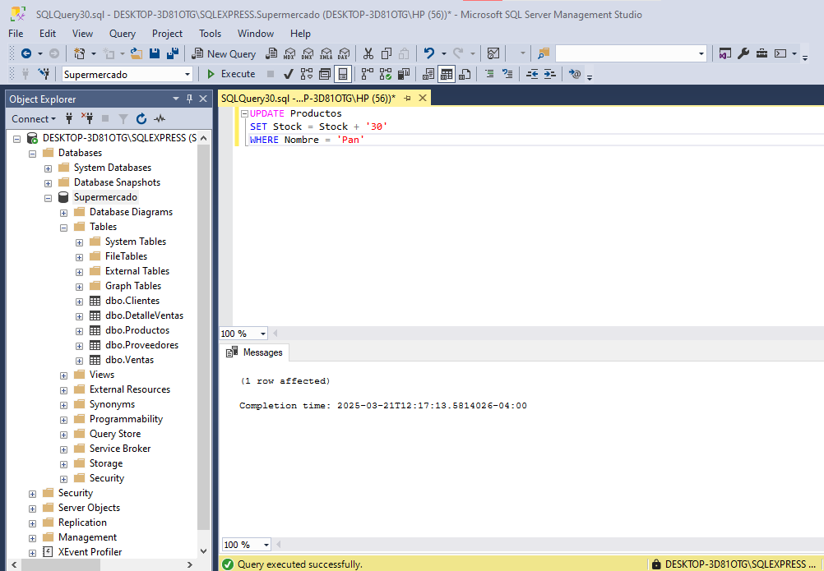

* Actualizar el correo de un cliente cuyo ID es 5 a "nuevo.email@email.com".

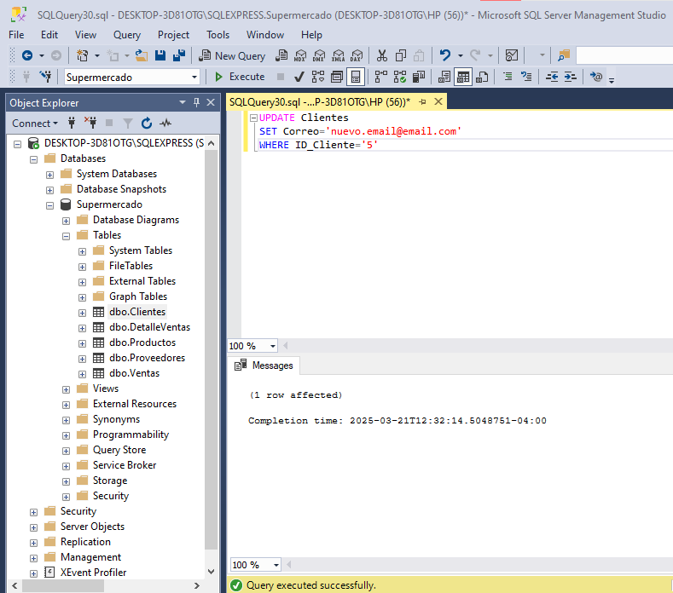

* Cambiar el nombre del proveedor con ID 2 a "Alimentos del Caribe Express".

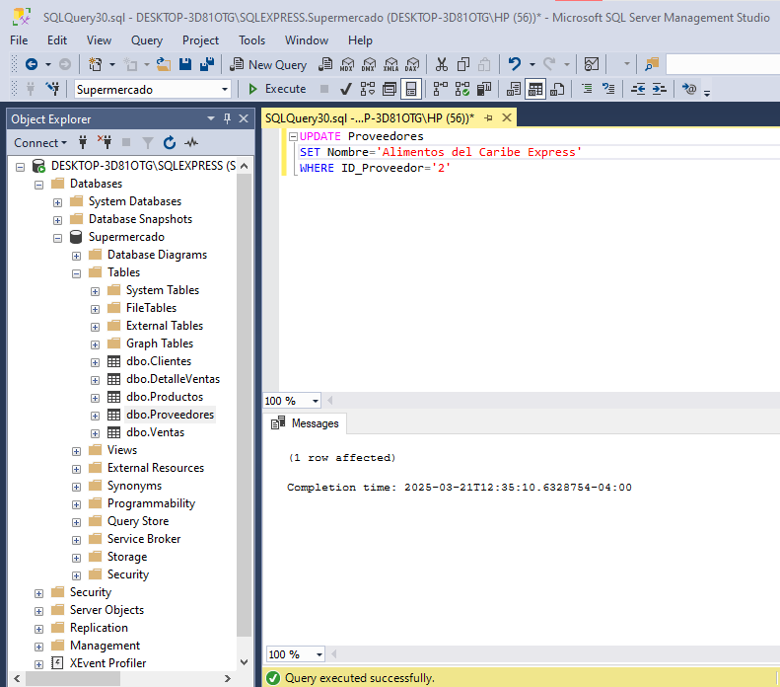

* Incrementar en 10% el precio de todos los productos de la categoría "Carnes".

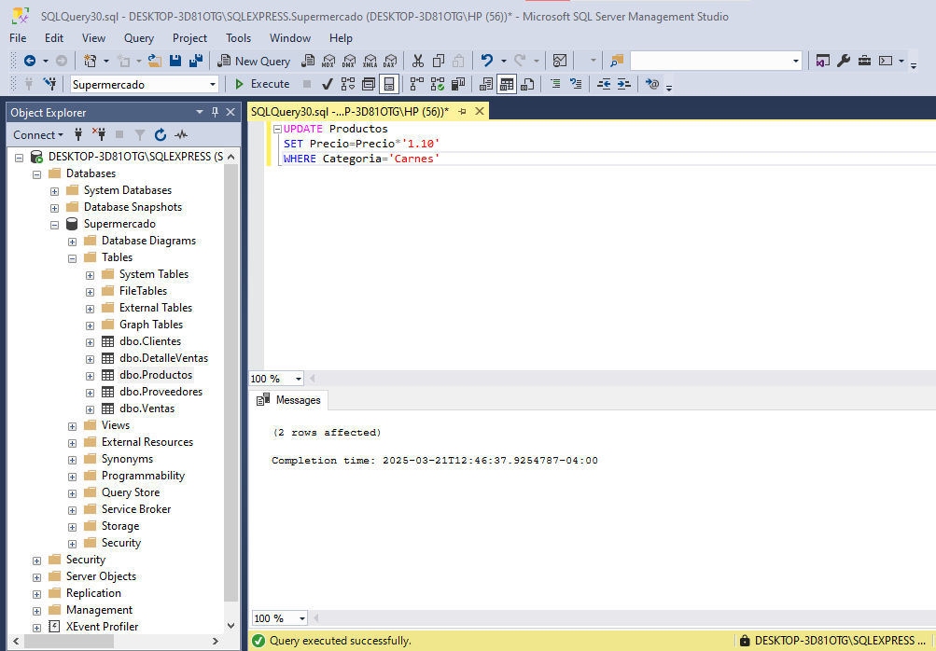

**Sección 4: DELETE - Eliminar Datos**

* Eliminar el producto con ID 10.

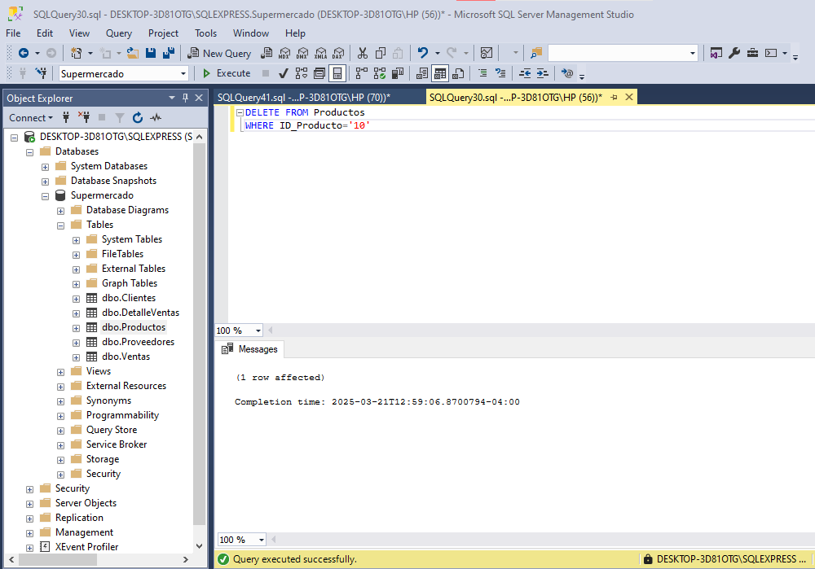

* Borrar el cliente cuyo correo es "cliente.prueba@email.com".

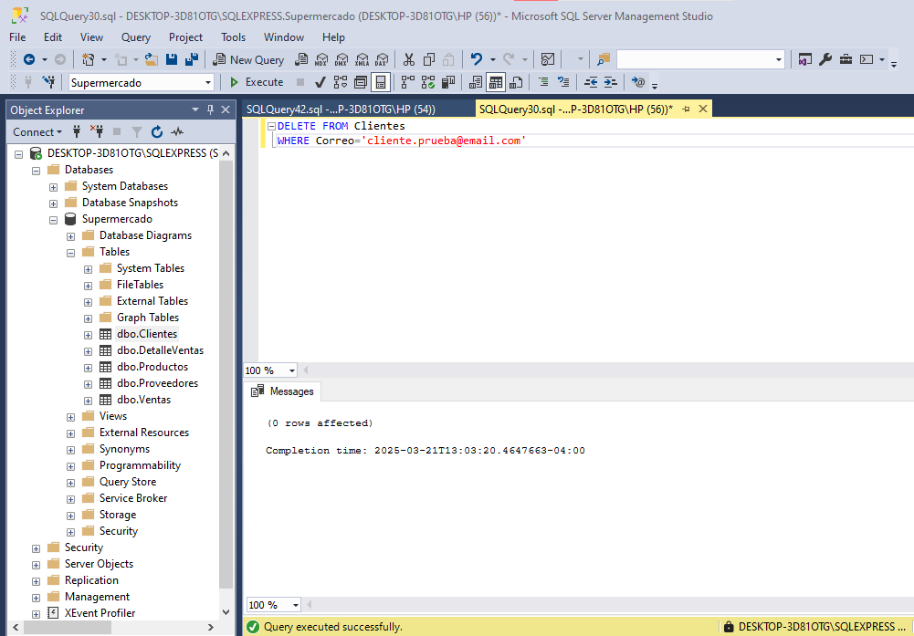

* Eliminar todas las ventas realizadas antes del 1 de enero de 2023.

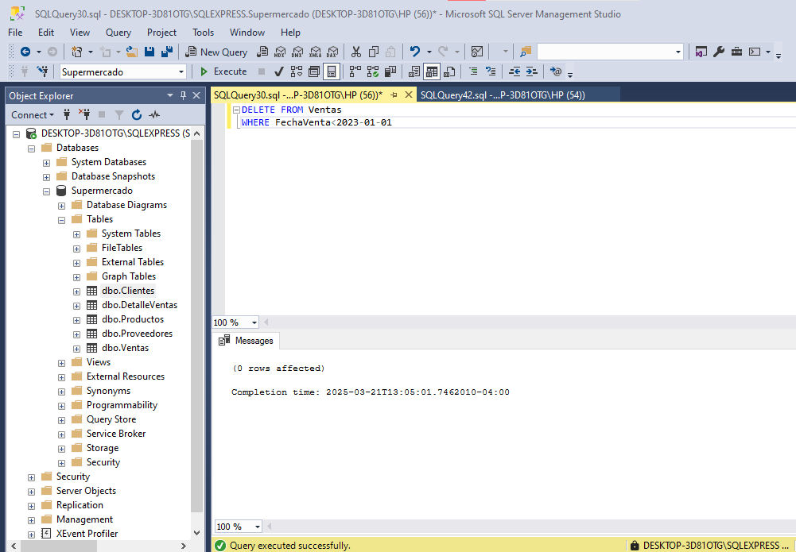

* Borrar los productos con stock igual a 0.

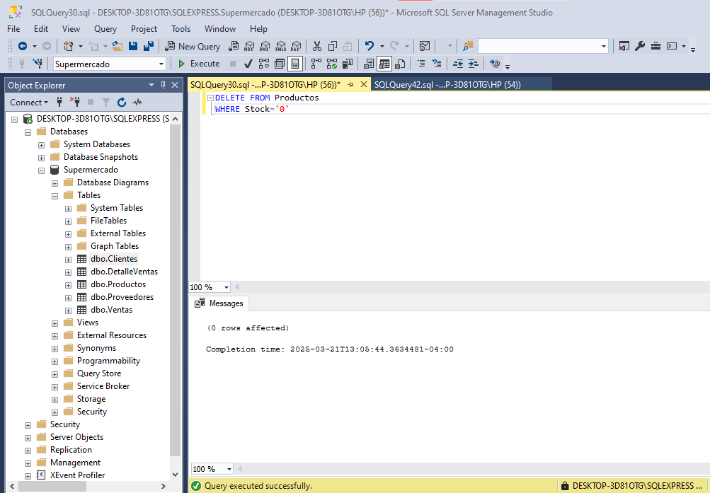

* Eliminar el proveedor con ID 4 y todos sus productos asociados.

